Тестовые вопросы по здоровому образу жизни 4 класс

Рекомендуемое время проведения - 35 мин.

1. (1 балл) Какие рисунки показывают здоровый образ жизни? (Вариантов ответа должно быть несколько).
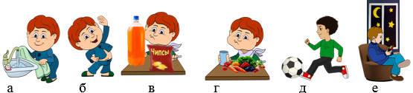

2. (1 балл) «Закаляйся, если хочешь быть здоров». А что помогает закаливать наш организм? (Вариантов ответа должно быть несколько).
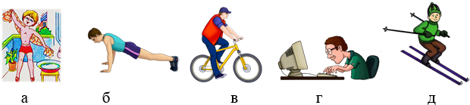

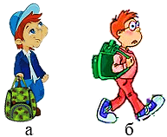

3. (2 балла) Какой из мальчиков несет портфель так, чтобы не причинить вред здоровью?

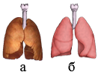
4. (2 балла) На одном из рисунков изображены лёгкие здорового человека, а на другом – лёгкие курильщика. На каком рисунке лёгкие курильщика?

5. (2 балла) Для чего нужен сон?
а) Это пустая трата времени.
б) Это лень.
в) Это возможность всем органам восстанавливать состояние, необходимое для полноценной жизнедеятельности.

6. (3 балла) Какие растения с характерным запахом помогают в борьбе с простудными заболеваниями? (Вариантов ответа должно быть несколько).
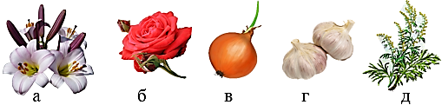

7. (4 балла) Какие эмоции ухудшают здоровье человека? (Вариантов ответа должно быть несколько).
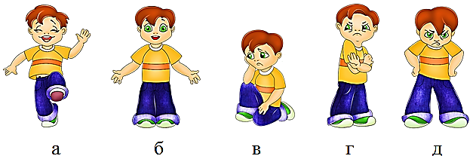

8. (5 баллов) Какие дорожные знаки являются предупреждающими? (Вариантов ответа должно быть несколько).
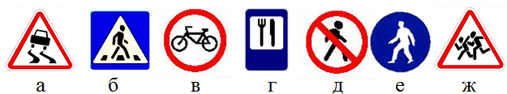

9. (5 баллов) На какие органы человека оказывает отрицательное воздействие алкоголь? (Вариантов ответа должно быть несколько).
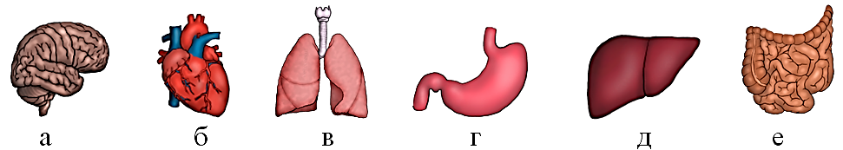
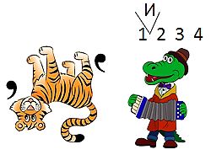
10. (5 баллов) Какое слово зашифровано в ребусе? Её соблюдение помогает сохранить здоровье. Запиши только полученное слово в ответе без знаков препинания.

Ответ: __________________________

Всего 30 баллов.

